关于做好学院2023年度事业单位工作人员
培训工作的通知

各部门:
为进一步加强学院职工培训工作，培养造就高素质专业化事业单位工作人员队伍，根据湖南省人社厅《关于做好2023年全省事业单位工作人员培训工作的通知》 （湘人社函〔2023〕63号）精神，现就做好2023年学院工作人员培训工作通知如下:
一、培训对象
1.学院所有在编在册在岗的管理人员、专业技术人员和工勤技能人员都需参加培训。
2.按照《湖南省事业单位工作人员培训实施细则（试行）》（湘人社规〔2020〕17号）要求，在编在册在岗的管理人员、专业技术人员和工勤技能人员办理转正定级、转岗聘用、等级晋升、考核奖励等业务，须提供“管理平台”生成的当年度培训合格证书。
二、培训内容
包括公共科目和专业科目。2023年培训公共科目主要围绕党的二十大精神、党的建设、湖南省“两会”精神、乡村振兴、生态环境、国家安全、国防教育、消防安全、禁毒知识、湖南省事业单位工作人员培训政策等10个专题。专业科目培训主题由受训人员结合工作实际自行确定。
三、培训学时
1.截止到2023年12月31日，2023年度参加各类培训的时间累计不少于12天或者90学时，其中公共科目培训不少于30学时，专业科目培训不少于60学时，须在培训管理平台生成2023年度的培训合格证书。除因特殊原因未按时完成培训任务外，原则上不再提供补训服务。60学时的专业课可以用自己的成果在培训管理平台左侧“申请活动学时”选项进行抵扣，具体抵扣标准见《湖南省事业单位工作人员培训学时认定标准》（湘人社发（2023）14号）（附件1）。
2.2023年，省人社厅通过公开招标确定的3家网络培训平台(北京网梯科技发展有限公司、北京思想天下教育科技有限公司、湖南开放大学)，继续为全省事业单位工作人员提供公共科目、专业科目网络培训服务。为减轻培训费用支出负担，3家网络培训平台将围绕今年的公共科目培训主题提供30学时免费课程。
3.2023年度事业单位工作人员培训费用如无特殊原因按限额144元/人进行报账（公共科目课时费用：3元/时，专业科目课时费用：4元/时，具体费用详见附表）。
培训名称 | 学习时间 | 折算  学时 | 可抵扣专业  学时 | 学习  费用 | 备注
1.2023年度教职工  素质能力提升培训 | 2023年8月30-9月1日 | 24 | 24 | 学院统一支付 | 管理员已在湖南省事业单位工作人员培训管理平台统一申请学时认定24个学时
2.2023年度湖南省事  业单位工作人员培训 | 2023年9月22日-12月31日 |  |  | （60-24）*4=144元 | 完成公共科目30学时（平台不收取学时费用）+专业科目36学时
合计 |  |  |  | 144元
因培训平台提供30学时的公共科目免费课程，2023年度教职工素质能力提升培训可以抵扣24个专业学时，所以2023年度个人培训费用为：30个公共科目课时×0元/时＋（60-24）个专业科目课时×4元/时＝144元/人，请按照此标准凭培训机构开具的发票和培训合格证书据实报账，2023年培训报账工作须于2023年12月31日前完成。
4. 事业单位工作人员距法定退休年龄不足1年的（截至当年12月31日），病休、孕产假超过3个月以上的，因身体残疾等原因导致不能按期培训的，可以视情况参加培训或申请免训（申请免训请自行提供相关证明材料提交组织人事部）。
5.2023年度事业单位培训增加了以下三类要求：
（1）【登录超时自动退出】如登录用户在界面30分钟无操作时将自动退出登录；
（2）【口令防爆破】如同一口令30分钟内连续登录5次失败，锁定账号30分钟；
（3）【强密码】即口令密码长度至少8位，由数字+大小写字母+特殊符号组成，且数字不能为连续或重复(如123、321、666等)
四、培训方式
学院职工可自主选择以下3家网络培训机构开展公共科目、专业科目课程网络培训服务，每40分钟认定1学时（可选择1家也可同时选择3家进行培训，培训项目不可重复，修满规定学时即可。3家网络培训机构的学时可以互认）：
1．北京思想天下教育科技有限公司
网址：http://hn.ischinese.cn
服务电话：4008434678
2.北京网梯科技发展有限公司
网址：https://hn.webtrn.cn
服务电话：4000007186
3.湖南开放大学（原湖南广播电视大学）
网址：www.hnsydwpx.cn
服务电话：0731-82821099
五、工作要求
1.请各部门督促本部门职工及时登陆“湖南省事业单位工作人员培训管理平台”(网址：https://hnxxpt.zgzjzj.net,以下简称“管理平台”)完善个人的岗位类别、岗位等级等个人信息并及时参训，事业单位工作人员办理转正定级、转岗聘用、等级晋升、考核奖励等业务时，须提供“管理平台”自动生成的本年度培训合格证书。
2.统一培训标准，严格学时认定。组织人事部依据《事业单位工作人员培训学时认定标准(试行)》，对事业单位工作人员通过各种渠道取得的培训学时进行严格审核，确保培训学时的真实性、准确性、有效性，严禁“人情学时”、虚假学时。
3.湖南省事业单位工作人员培训管理平台校级管理员为组织人事部陈洛茜老师，联系电话：15074996630。

附1.《事业单位工作人员培训学时认定标准(试行)》
附2.《手机号绑定与密码安全升级操作说明书》

组织人事部
2023年9月22日
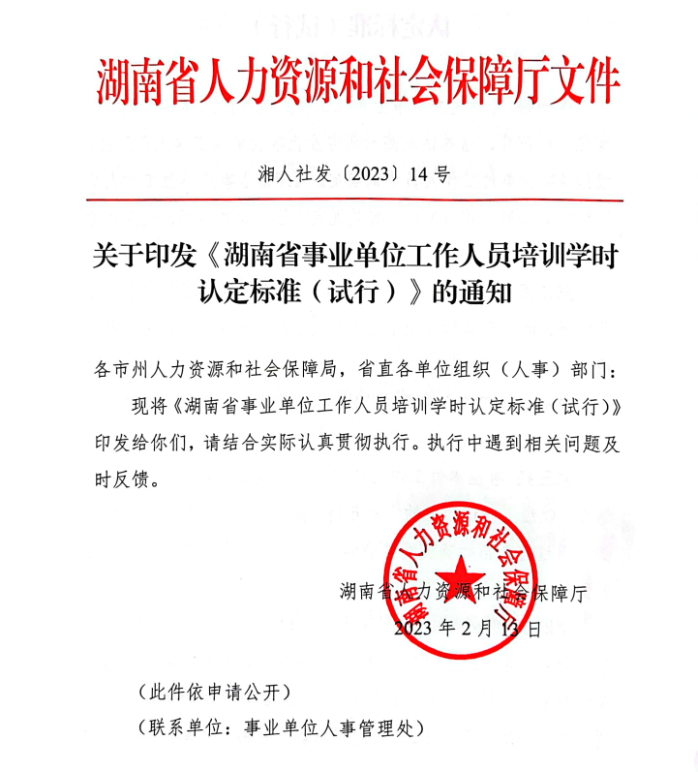

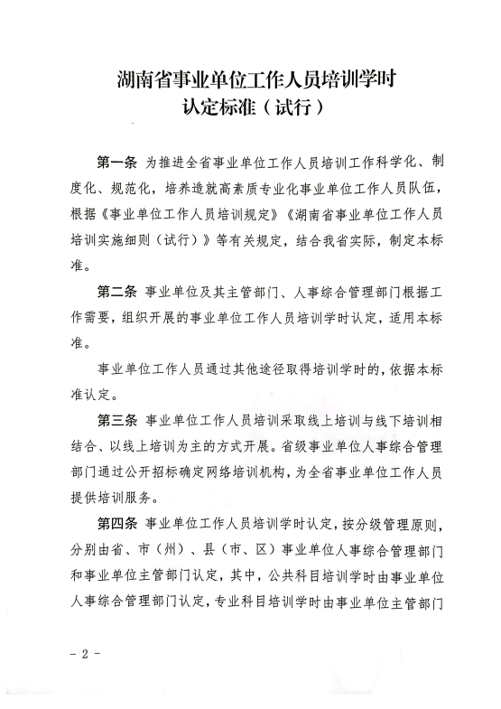

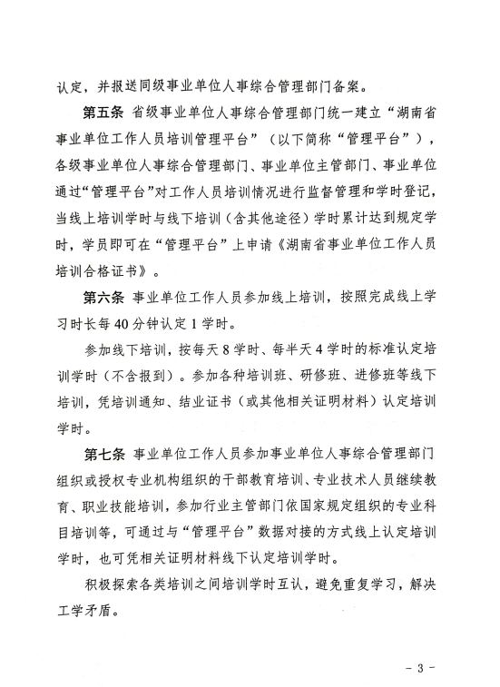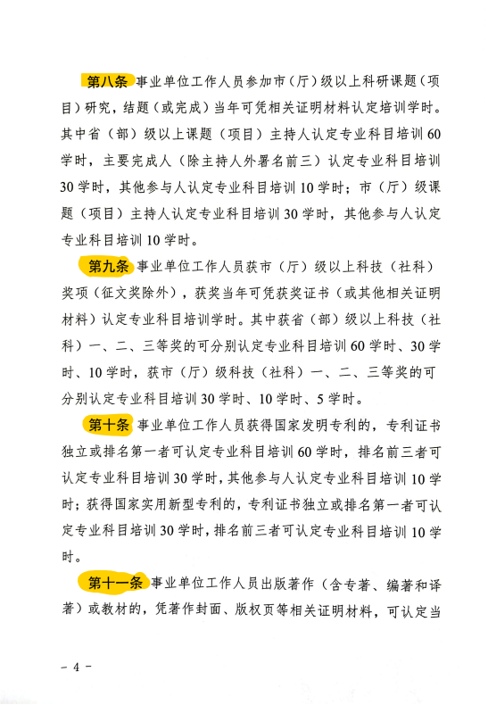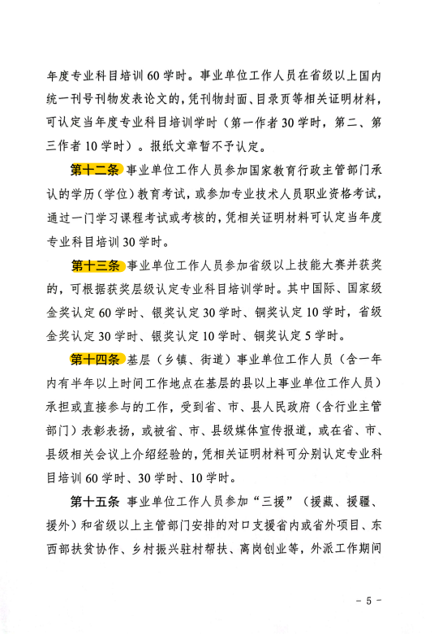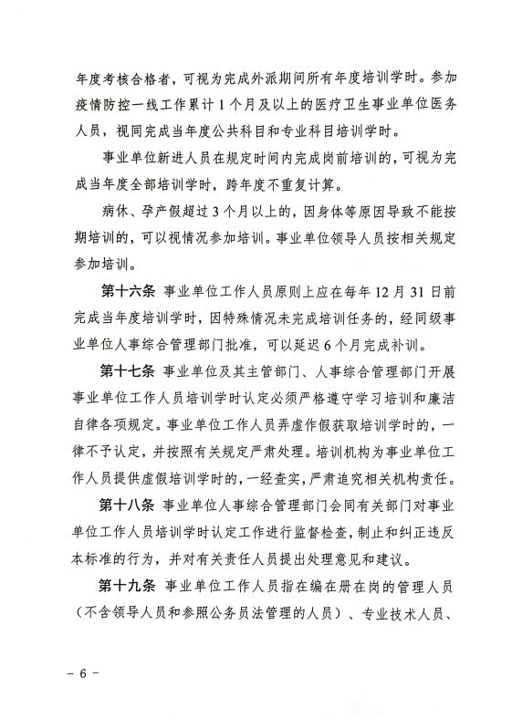

手机号绑定与密码安全升级操作说明书
修改内容：
- 登录时增加提升密码安全的强制弹窗提示；
- 登录时增加手机绑定确认，未完成绑定将强制进行绑定；
- 特别说明：本次修改，管理员与学员均需完成高强度密码修改与手机号码绑定。
情况描述：
情况1：未绑定手机号和未修改（升级）密码的学员或管理员
第一步：正常登录，填入账号及密码，点击登录
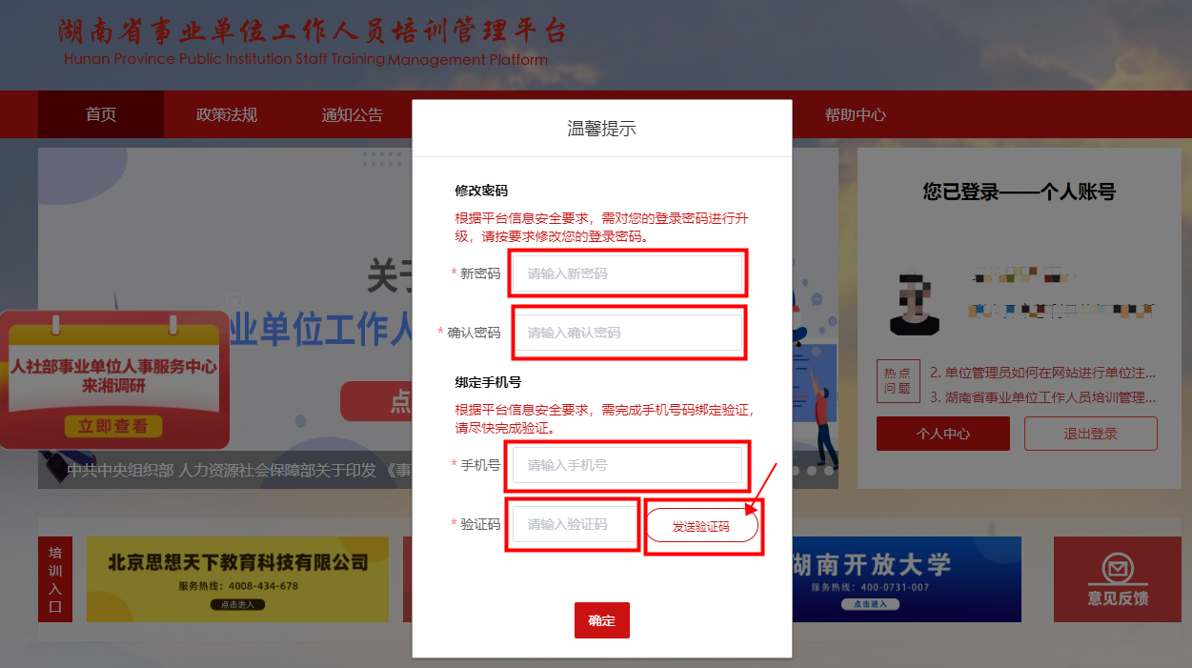
第二步：
手机号绑定和密码修改：
- 按照提示输入新密码（新密码规则：大写字母+小写字母+数字）；
- 按照提示再次输入新密码（两次新密码输入需保持一致），进行二次确认，避免两次输入有误，而导致无法修改；
（提示：请关注输入栏下方的提示，如果输入有误则会出现红字错误提示）
- 完成密码修改后，输入有效的手机号
- 点击获取验证码，获取并输入，如未收到验证码，可在1分钟后再次发送。
- 在验证码框内，输入手机验证码。
- 手机号和验证码全部正确后，点击确认，完成全部操作。
情况2：已完成手机绑定或修改强密码其中一项
A.未修改强密码
第一步：正常登录，填入账号及密码，点击登录
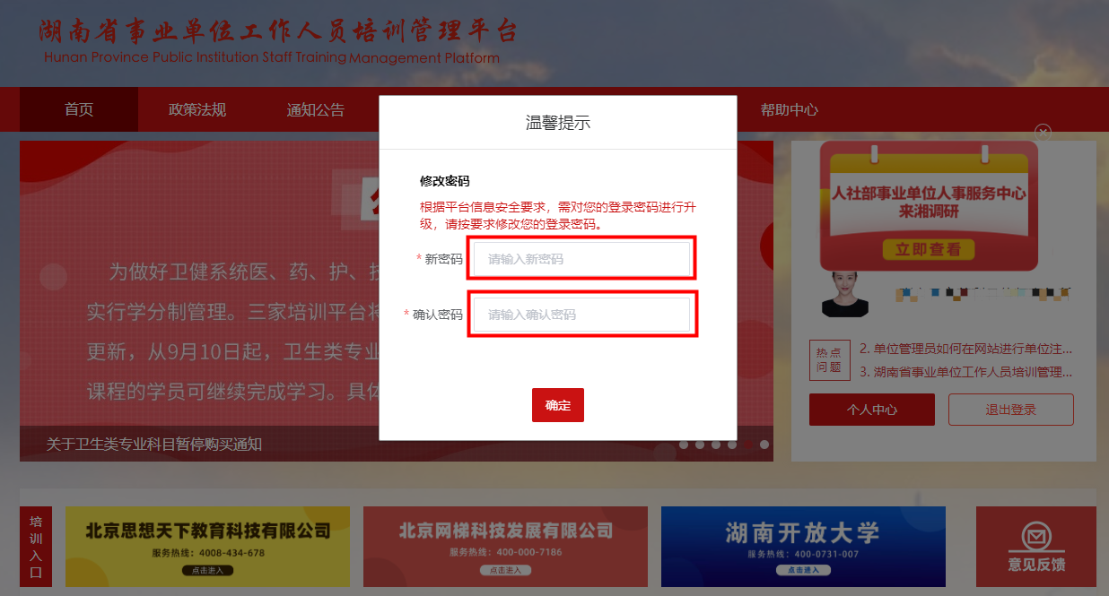
第二步：系统弹出修改密码窗口
- 输入新密码（新密码规则：大写字母+小写字母+数字）；
- 再次输入新密码，进行二次确认，避免两次输入有误，而导致无法修改成功；
（提示：请关注输入框下方的提示，如新密码输入有误则会已红字提示）
3.确认后完成密码修改。

- 未绑定手机号
第一步：正常登录，填入账号密码，点击登录。
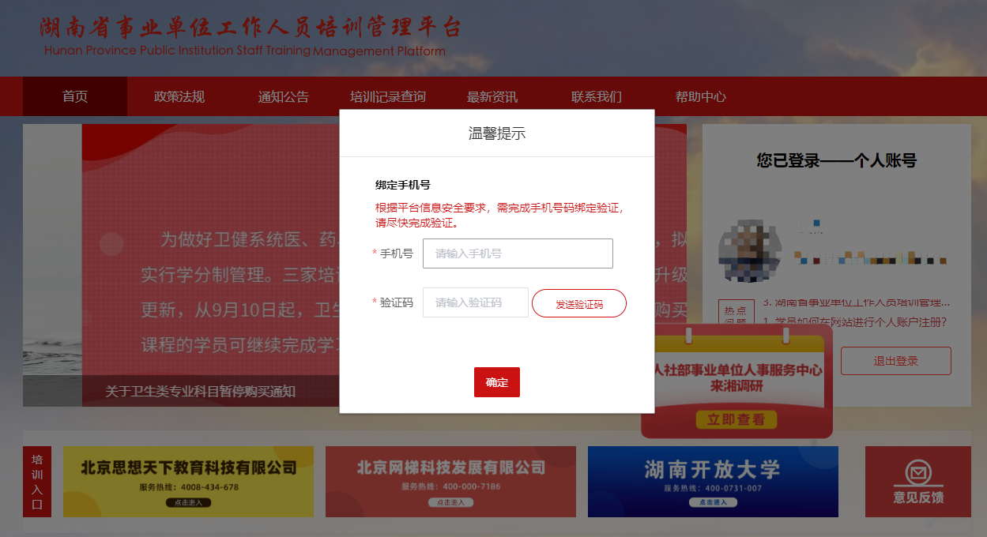
第二步：绑定手机
- 输入有效的手机号
- 点击获取验证码，如未收到验证码，可在1分钟后重复发送。
- 在验证码框内，输入手机验证码。
- 手机号和验证码全部正确后，点击确认，完成绑定。

情况3：更改绑定手机
第一步
登录后，进入个人中心/管理中心
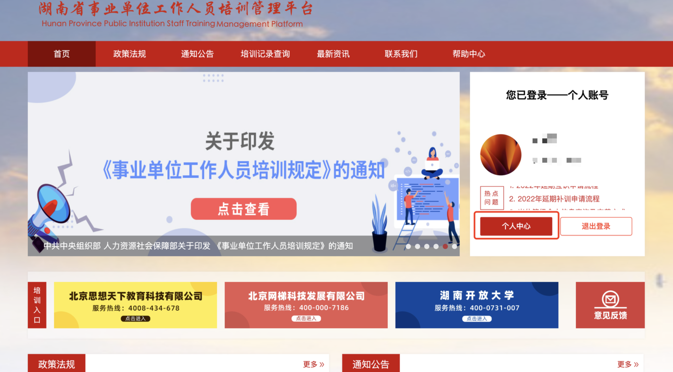
第二步：
进入账户信息，并点击【修改手机号】
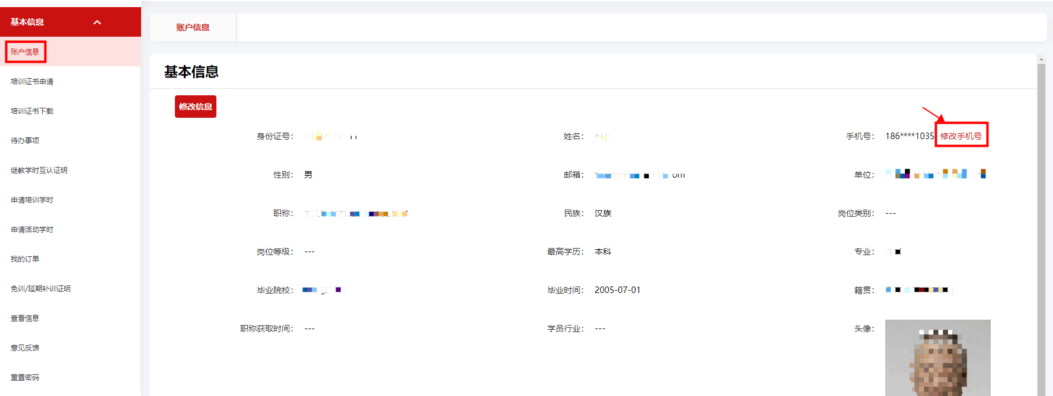

第三步
输入原手机号，并输入验证码后，再输入新手机号，并输入验证码，方可完成新手机的更换绑定操作。
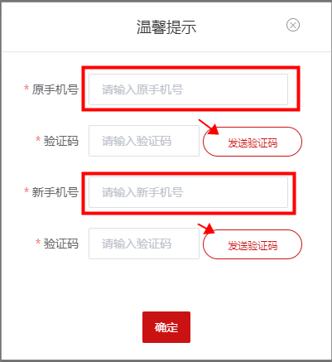
提示：
如您手机号已经不再使用，且无法收到验证码，可根据您的实际情况而定，进行以下操作
方法1:
联系单位管理员，并确认身份后，管理员直接操作，并现场发送验证码给申请人的新手机号。
方法2：
联系客服人员，完成客服人员的身份校验问题后，客服人员进行修改，完成操作

特殊说明：
- 密码强度升级
密码长度至少8位。如：大写字母+小写字母+数字
- 登录超时机制
用户（所有角色），为30分钟内，未有任何操作的情况下，将退出登录状态，需要用户（所有角色）重新登录。
- 密码和验证码错误次数锁定
用户（所有角色），在账号密码和手机验证码输入错误的情况下，超过8次（包含8次），将自动锁定30分钟，30分钟后才能重新登录。
注：可联系单位管理员重置密码或联系客服人员重置密码，重置成功则 30分钟锁定可自动取消。

